**Apollon**

**Autres noms : Phoïbos**

**Ascendance : Jupiter et Latone**

**Domaines : médecine, musique, oracles, beauté masculine, purification**

**Attributs dans l’iconographie : Arc et flèches, cithare, couronne de laurier**

**Lieux de culte à Rome : Temple d’Apollon Sosianus et d’Apollon Palatin**

**Fête en l’honneur d’Apollon à Rome : Jeux apollinaires :**

**Les jeux apollinaires sont des jeux organisés à Rome en l’honneur d’Apollon pendant la deuxième guerre punique célébrés pour la première fois en 212 av J-C, ils seront par la suite célébrés de manière permanente à partir de 208 av J-C.**

**Lieux de culte à l’époque romaine : Delphes, Délos**

**Récit mythologique où Apollon intervient : *Illiade* :**

**Chrysès, un prêtre d’Apollon, invoque Apollon dans le but de récupérer sa fille Chryséis capturée par Agamemnon. Apollon répand alors la peste sur les armées achéennes jusqu’à ce que Chryséis soit libérée.**

**Diane**

**Nom grec : Artémis**

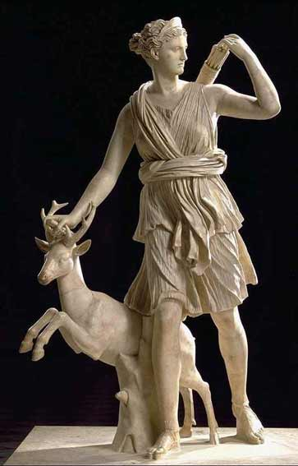

**Ascendance : Jupiter et Latone**

**Domaines : Chasse, procréation, lune, chasteté, la naissance des enfants**

**Attributs dans l’iconographie : Arc et flèche, biche, croissant de lune**

**Lieux de culte à Rome : Temple de Diane Aventine**

**Lieux de culte à l’époque romaine : Aricie**

**Récit mythologique où Diane intervient : Diane et Callisto :**

**Callisto était une suivante de Diane. Elle a du juré à la déesse de toujours rester vierge. Cependant, Jupiter tomba amoureux de Callisto et réussi à s’unir avec elle. Elle rompt alors le vœu de chasteté et Diane le découvre lors d’un bain que la suivante prend et l’interroge à ce sujet. Callisto répondit qu’elle n’en savait rien et que seule Diane l’avait approché. Diane l’expulse alors de sa suite et Héra, rancunière, la transforme en ours. Plus tard le fils de Callisto, Arcas, devenu jeune homme, chassait dans la montagne. Lorsqu’il fut face à sa mère Zeus l’empêcha de la tuer. Il les pris alors et les positionna dans le ciel, formant la Petite et la Grande Ourse.**